Montagebalk
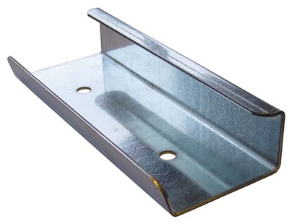
Montagebalk Gladiator
voor 2 Gladiatoren
Montagebalk voor het bevestigen van een Gladiator bouwlamp op een driepootstatief. Technische gegevens:
Artikelnummer | 70.021
EAN code | 8713265024835
Merk | Eurolux
Materiaal | zwart geëpoxeerd staal
Breedte | 60 cm
Geschikt voor | 2 Gladiatoren 36-55-72 Watt
Montagebalk Gladiator
voor 1 Gladiator
Montagebalk voor het bevestigen van een Gladiator bouwlamp op een driepootstatief. Technische gegevens:
Artikelnummer | 70.022
EAN code | 8713265022633
Merk | Eurolux
Materiaal | verzinkt staal
Breedte | 18,5 cm
Geschikt voor | 1 Gladiator 36-55-72 Watt
Montagebalk Gladiator
voor 1 Gladiator 108 Watt
Montagebalk voor het bevestigen van een Gladiator bouwlamp op een driepootstatief. Technische gegevens:
Artikelnummer | 70.022.01
EAN code | 8713265042341
Merk | Eurolux
Materiaal | zwart geëpoxeerd staal
Breedte | 30,0 cm
Geschikt voor | 1 Gladiator 108 Watt

